
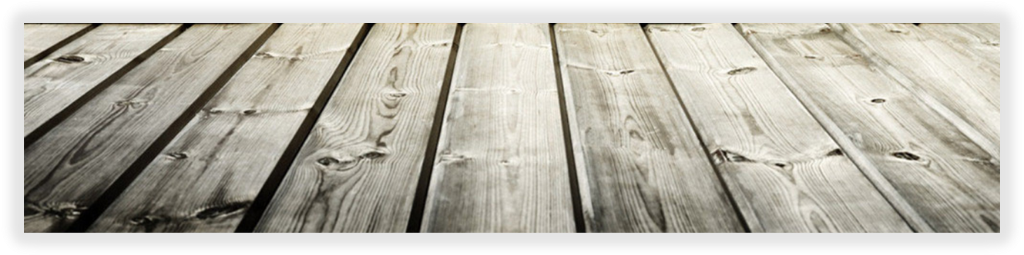

个人简历
姓 名： 简历模板资源网
毕业院校： 北京大学
所学专业： 会计学
联系电话： 13812345678
电子邮箱：
简历模板资源网
求职目标：会计

- 籍贯：北京
- 现居：北京市朝阳区
- 电话：18600000000
- 邮箱：123456789@qq.com
- 个人介绍：本人会计专业毕业；有丰富的专业知识体系和四年多财务工作经历。目前正着手准备向中级会计师的职称努力。
- 工作方面：有一定的财务分析能力，能够熟练使用金蝶等财务软件；工作认真细致，吃苦耐劳、责任心强、有良好的职业操守。
自我评价

- 助理会计师、会计上岗证、会计电算化证书
- 大学英语四级、全国计算机等级二级
- 2012-2014连续2年获得校奖学金一等奖

获得荣誉
工作经历
2015.4-至今 苏州市御园人人有限公司 总账会计
- 主要负责公司帐务处理工作，包括组织设置帐目、结帐对帐，编制会计报表及财务分析；
- 每月整理应收应付表，以便对账及收款。每半年进行仓库盘点工作；
- 办理年度所得税汇算清缴、管理会计档案以及每月申报纳税；
- 负责财务软件的维护，审核记账凭，证按时编制月、季、年度会计表。
2013.7-2013.8 江苏苏苏说仪器有限公司 财务助理
- 负责支票、发票、收据的管理，操作增值税一般纳税人防伪开票系统；
- 根据回单登记应收帐，使用的是金蝶K3财务软件，管理库存商品账本。

2011.9-2015.6 苏州市会计学院 会计专业 本科

教育背景

尊敬的领导：

您好！

感谢您百忙中垂阅我的自荐书，我叫小萝卜，是上海财经大学即将毕业的本科生。

四年的理论学习形成了我严谨的学习态度、严密的思维方式，良好的学习习惯。一年的实习经历，更提高了我分析问题解决问题的能力。特别是在实习过程中，老师们给我提供了许多动手实践机会，强烈的责任感、浓厚的学习兴趣，动手能力强、接受能力快，并且能够出色的完成各项工作任务，使我赢得了上级医师的一致好评，增加了我踏入社会工作的信心。

在校期间，丰富的校园工作经验不仅开阔了我的视野，更形成了我沉稳果断、热忱高效的工作作风。本人与其他学生骨干成功地组织了各种校园活动，工作得到同学的认可与老师的好评，本人也多次因为工作出色而赢得多项荣誉称号。这些工作经历，使我具备了一定的组织协调能力、处理应对各种问题的能力，这些能力在工作中是不可或缺的。
简历模板资源网https://

通过大学的学习和实践，我从心理和能力等方面做好了走上社会工作岗位的充分准备。在众多应聘者中，我不一定是最优秀的，但我仍然很有自信。“怀赤诚以待明主，持经论以待明君”。我真诚地希望能成为贵公司的一员, 我将以高尚的品德、热情的服务，倾我所能，不断学习，为贵单位发展事业贡献一份力量。最后，祝贵单位纳得良才，业绩蒸蒸日上！

此致

敬礼！
自荐人：简历模板资源网
2019年5月
自荐信

感谢您的阅读

